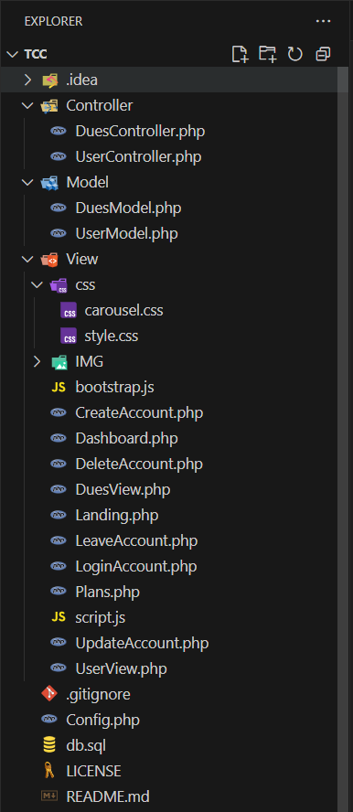
Documentação do Projeto Move-On.
Semana 3
O sistema Move-On segue a arquitetura MVC (Model-View-Controller), que organiza os arquivos do projeto em três camadas principais:
- Model → responsável pelo acesso e manipulação dos dados.
- View → interface gráfica apresentada ao usuário.
- Controller → intermediário entre as ações do usuário e o sistema.
A seguir, descrevemos a função de cada pasta e arquivo do projeto:

Pastas e Arquivos

Pasta Controller/
- DuesController.php → controlador responsável pelas funcionalidades de mensalidades, como cadastro, edição e exclusão.
- UserController.php → controlador responsável pelo gerenciamento de usuários (cadastro, login, atualização de dados etc.).

Pasta Model/
- DuesModel.php → modelo que contém as regras e consultas ao banco relacionadas às mensalidades.
- UserModel.php → modelo que contém as regras e consultas ao banco relacionadas aos usuários.

Pasta View/
Contém as páginas que o usuário interage diretamente, além de estilos, imagens e scripts.

Subpasta css/
- carousel.css → responsável pelos estilos do carrossel (elementos rotativos de imagens/textos).
- style.css → folha de estilo principal, que define cores, fontes, espaçamentos e aparência geral do sistema.

Subpasta IMG/
- Contém as imagens utilizadas no sistema, como logotipos, ícones e elementos gráficos.

Arquivos principais de interface
- CreateAccount.php → tela de criação de conta (cadastro de usuário).
- Dashboard.php → painel principal do usuário após o login, com acesso às principais funções.
- DeleteAccount.php → página destinada à exclusão de contas.
- DuesView.php → tela de visualização e gerenciamento de mensalidades.
- Landing.php → página inicial do sistema (primeira tela de apresentação).
- LeaveAccount.php → tela para sair/excluir a conta do sistema.
- LoginAccount.php → página de login dos usuários.
- Plans.php → tela que exibe os planos disponíveis na academia.
- UpdateAccount.php → página de edição e atualização de informações da conta.
- UserView.php → tela de visualização de informações do usuário.

Arquivos de scripts
- bootstrap.js → arquivo de scripts da biblioteca Bootstrap, utilizado para interações visuais.
- script.js → arquivo JavaScript próprio do sistema, para interações e funções dinâmicas.

Outros Arquivos Importantes
- .gitignore → define quais arquivos e pastas não devem ser enviados para o repositório Git.
- Config.php → contém configurações gerais do sistema (ex.: conexão com banco de dados).
- db.sql → arquivo de script SQL para criação e configuração do banco de dados.
- LICENSE → documento de licença do projeto.
- README.md → documento explicativo do projeto, geralmente usado para instruções de instalação e uso.

Estrutura do Banco de Dados
O banco de dados foi projetado para atender às necessidades de um sistema de gestão de academia, possibilitando o controle de usuários, planos, exercícios e mensalidades. A seguir, apresentamos as principais tabelas e seus relacionamentos.

Tabela Users (Usuários)
A tabela users é a mais central do sistema, pois armazena os dados de todos os usuários, sejam eles clientes, treinadores ou administradores.
Entre as informações, destacam-se:
- Dados pessoais: nome completo, e-mail, celular, CPF e endereço.
- Informações de saúde: percentual de gordura corporal (body_fat) e peso.
- Tipo de usuário: definido pelo campo tipo_de_user, que pode ser trainer (treinador), cliente ou admin.
- Informações de vínculo: plano associado, mensalidade, anotações do treinador, salário (no caso dos profissionais) e CREF.
Essa tabela permite organizar diferentes perfis dentro do sistema e garantir que cada pessoa esteja devidamente registrada.

Tabela Mensalidades
A tabela mensalidades é responsável pelo controle financeiro, registrando:
- Data de vencimento e data de pagamento.
- Valor cobrado.
- Status do pagamento, que pode ser Pendente, Pago ou Atrasado.
Ela está diretamente ligada à tabela users, permitindo saber quais clientes estão com os pagamentos em dia e quais precisam ser regularizados.

Tabela Planos
A tabela planos organiza as modalidades de planos disponíveis na academia, com campos como:
- Nome do plano.
- Valor mensal.
- Valor antes do desconto e valor de adesão.
- Descrição do plano.
Essa estrutura possibilita oferecer diferentes opções de serviço, como planos individuais, familiares ou promocionais.

Tabela Exercícios
A tabela exercicios contém o cadastro de treinos e atividades físicas. Nela estão armazenadas informações como:
- Nome do exercício.
- Séries e repetições recomendadas.
- Grupo muscular trabalhado.
- Demonstração (vídeo ou link) e imagem ilustrativa (thumb).
Essa tabela auxilia treinadores na criação de fichas de treino personalizadas para cada aluno.

Relacionamentos
O modelo prevê relacionamentos entre as tabelas para garantir integridade e organização:
- Users ↔ Mensalidades: cada usuário pode ter mensalidades vinculadas, garantindo controle financeiro.
- Users ↔ Planos: cada cliente está associado a um plano específico, facilitando o gerenciamento de serviços.
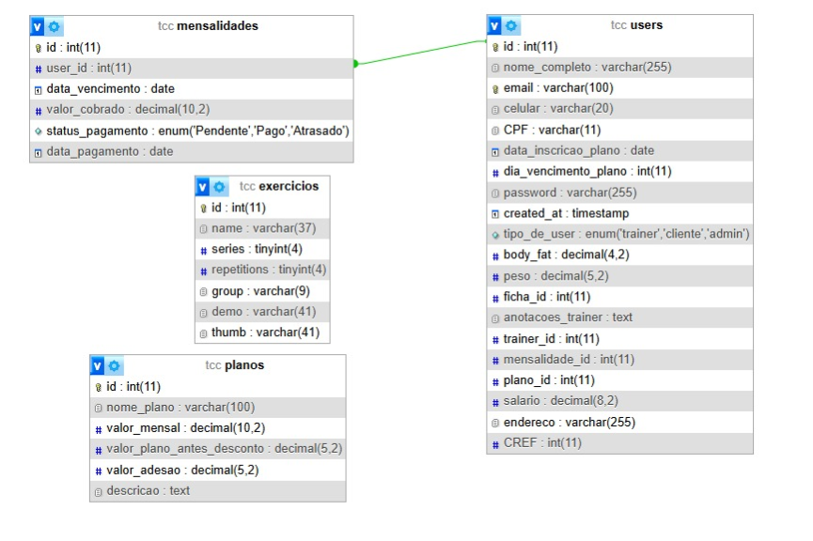
- Users ↔ Exercícios: por meio da ficha de treino, os usuários podem ter exercícios atribuídos.

